docker run --name my-mongo -p 27017:27017 -d mongo

docker exec -it my-mongo bash

mongosh

https://www.mongodb.com/products/tools/compass

show dbs

show collections

cls

use moviebox

db

db.movies.insertOne( {"title": "Pulp Fiction","director": "Quentin Tarantino","year": 1994, "genres": ["crime", "drama"],"rating": 8.9})

db.test.insertMany([{name:"Misha"},{name:"Deed"}])

In find: {director:"David Fincher",rating:8.8}

db.movies.find({director:"David Fincher",rating: 8.8})

db.movies.find({director:"David Fincher"},{title:1,director:1})

Поиск по id

db.movies.findOne({_id:ObjectId("67270722509818075e7b53e6")})

db.movies.countDocuments()

db.movies.find().limit(5)

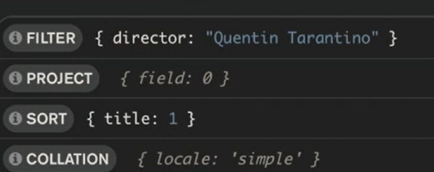

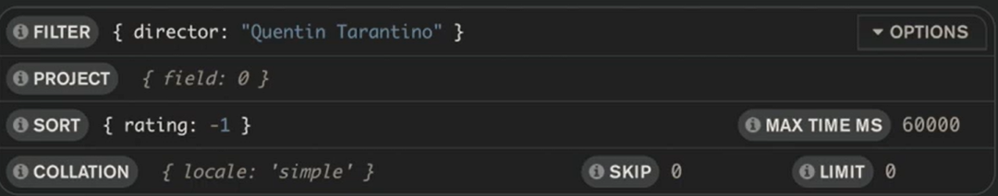По уменьш рейтинга





Все что >9

Lt если меньше!!!

Gte lt для >= <=

Ne не равно!!!

$and

$or





Поиск по неск знач сразу. Nin Не равно

Все где есть след пункты





Вложенность



Удаление элементов



Удал множ эл-в



Обновить код



Изменить много строк







Удалить строку из 1 из json

ЕСТЬ push чтоб положить

EACH для неск обтектов





Более качественный вывод json



Пропустить 1 выражение



Вывод массива уник знач года

Доб json в файл



Commands for bd

Db.getCollectionNames() - список коллекций

Show users

getCollectionInfos(?)



Db.<collection>.drop()



Db.dropDatabase()